央视网消息：哈喽，各位奋斗在健康路上的小伙伴们!今天你吃“对”了吗?眼瞅着“全民营养周”的旗帜高高飘扬，主题“吃 动平衡健康体重全民行动”喊得震天响，咱们是不是也得赶紧跟上节奏，把餐盘里的学问搞搞明白?
今天，咱就来聊聊一个被很多人忽视，却堪称“营养王者”的狠角色——全谷物!别以为它只是“粗粮”那么简单，吃对了， 不 仅能帮你轻松控体重，还能把一堆慢性病风险往外推!
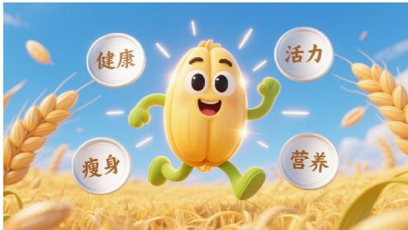
一、灵魂拷问：啥是“全谷物”?跟咱家白米饭有啥不一样?
“全谷物?不就是糙米、小米那些嘛?”很多小伙伴可能会这么想。没错，但也不全对!简单粗暴地说，全谷物就是指那些 保留了谷皮(麸皮)、胚芽和胚乳完整结构的谷物籽粒。想想看， 一个完整的谷粒，就像一个全副武装的士兵，营养装备齐 全!
谷皮(麸皮):富含膳食纤维、 B族维生素、矿物质和各种植物化学物。
胚芽：谷物的精华!含有维生素E、B 族维生素、不饱和脂肪酸、矿物质和抗氧化成分。
胚乳：主要是淀粉和少量蛋白质。
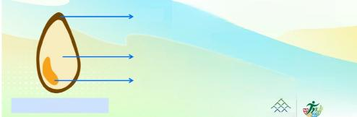
膳食纤维、 B 族维生素、维生素E、矿物质、 多酚类化合物、 植物甾醇等生物活性物质、 生物酶类、脂肪、木脂素类、烷基间苯二酚、 蛋白质等
淀粉、蛋白质、少量纤维、少量B族维生素
脂类、植物甾醇、抗氧化组分、维生素E、 B族维生素、矿物质、生物酶类
吃动平衡
健康体重全民行动
2025全民营养周
全民营养周
种皮

胚乳 胚
全谷物
那我们平时吃的精制米面呢?为了追求细腻的口感，它们在加工过程中把“装备精良”的谷皮和胚芽都给“卸掉”了，只剩下孤 零零的胚乳。结果就是：膳食纤维、B 族维生素和矿物质大量流失，有的甚至高达60%-80%!营养价值大打折扣，可惜不可
惜?
敲黑板1:就算经过碾磨、破碎、压片等处理，只要完整保留了谷粒原有的麸皮、胚芽和胚乳及其天然营养成分的比例，它 就还是光荣的“全谷物”!
二 、吃全谷物，身体到底能收到多少“红包”?
你可能要问了：“费劲巴拉吃这些粗糙的玩意儿，图啥呀?”图的可太多了!
体重管理小能手：全谷物富含膳食纤维，能增加饱腹感，让你不再总想伸向零食的手，还能减缓胃排空速度。 B 族维生素 参与能量代谢，简直是减肥路上的神助攻!
慢性病风险“防火墙”:
《柳叶刀》研究都发话了：全谷物摄入不足，是导致全球慢性非传染性疾病死亡的第二大膳食风险因素!
另一项发表在《英国医学杂志》的研究更给力：足量全谷物，能全面降低疾病风险约30%!包括冠心病、中风、心血管 病、癌症、呼吸系统疾病、糖尿病……几乎是全方位守护!
血糖“稳定器”:相比精制米面，全谷物的血糖生成指数 (GI) 更低，能减缓餐后血糖上升速度，对糖尿病朋友特别友好。
三 、每天吃多少才算“够意思”?你达标了吗?
《中国居民膳食指南(2022)》推荐：成年人每天摄入谷类200-300克，其中全谷物应占1/4到1/3,也就是50-100克。
然而，现实有点骨感……2018年数据显示，我国成年居民全谷物摄入量平均每天才20克左右，连推荐量的一半都不到!小 伙伴们，赶紧自查一下，你拖后腿了没?
特别提醒：肥胖、糖尿病、高脂血症等慢性病人群，在没有饮食禁忌和胃肠不耐受的情况下，可以适当增加全谷物摄入。 超重肥胖人群，儿童青少年主食的1/3以上，成人甚至可以占到一半以上!
四、“粗粮”≠“全谷物”!这些坑你可别踩!
“我天天吃窝窝头、玉米面条，算不算吃全谷物了?”注意!不是所有的粗粮和杂粮都是全谷物!
判断标准只有一个：是否保留了完整的籽粒结构!
像我们常吃的稻谷、小麦、玉米，如果加工得当，它们都是全谷物的良好来源。但如果精细加工，比如去除了胚和部分种 皮的玉米粉、荞麦粉，那它们就不能算严格意义上的全谷物了。
常见全谷物明星：糙米、全麦、燕麦、小米、黑米、红米、黄米、薏米、藜麦、荞麦、青稞、高粱等。
五、选购和烹饪，美味健康两不误!
【选购秘籍】
看外观：全谷物籽粒通常能清晰地看到种皮和胚，颜色比精制白面深。全谷物面包、馒头等，也能看到明显的破碎种皮。
看配料表：购买预包装食品，选择配料表中**“全麦粉”、“燕麦片”等全谷物成分排在第一位**的。
看营养成分表：选择膳食纤维含量较高的。
警惕“甜蜜陷阱”:有些打着“全谷物”旗号的产品，可能添加了大量脂肪和糖，购买时一定要擦亮眼!
【烹饪、食用小技巧】
循序渐进：刚开始可以把1/3的白米换成糙米做成“二米饭”,或者早餐来一碗燕麦片。
巧搭配：
早餐：燕麦片。
午/晚餐：白米+糙米煮饭，或者用全麦粉混合普通面粉做馒头、面条。
外食/外卖：主动选择藜麦饭、全麦面包等。
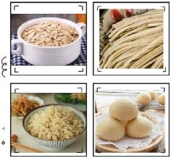

3

改善口感：
提前浸泡：煮饭或粥前，将全谷物提前浸泡几小时。
善用炊具：电饭煲、高压锅能让全谷物更软糯。
煮烂煮软：特别是胃肠功能较弱的老年人或患者，要注意粗细搭配，适量食用，煮熟煮烂，软化纤维。
烹饪时注意：避免为了改善口感而加入过多的油、盐、糖!
科学保存：全谷物保质期相对较短，建议少量多次购买，开袋后尽快吃完，低温冷藏，注意防潮防虫。如果发现有异味或 霉变，果断扔掉!
【特殊人群注意】
胃肠功能较弱的老年人、胃肠疾病患者或术后人群，食用全谷物时要注意：
粗细搭配：别一下子全换成全谷物。
适量食用：根据自身情况调整。
煮熟煮烂：减轻消化负担。
有些全谷物含有植酸、单宁酸等抗营养因子，过量摄入可能影响蛋白质和矿物质吸收，但只要适量食用，问题不大。
六 、总结一下，健康“全谷”吃起来!
想增加全谷物摄入，其实就这几步：
能认准：知道什么是真正的全谷物。

明益处：了解它对健康的好处多多。
能买对：学会看标签，选对产品。
会烹饪：掌握让全谷物变美味的技巧。
准确吃：不多不少，科学搭配。

小伙伴们，从今天起，让我们一起拥抱全谷物，在“吃动平衡健康体重全民行动”的路上越走越远，为自己的健康“谷”掌加 油 !

